ГОСУДАРСТВЕННОЕ УЧРЕЖДЕНИЕ
ВЫСШЕГО ПРОФЕССИОНАЛЬНОГО ОБРАЗОВАНИЯ
«БЕЛОРУССКО-РОССИЙСКИЙ УНИВЕРСИТЕТ»

Кафедра «Строительные, дорожные, подъемно-транспортные машины и оборудование»

ГИДРАВЛИКА, ГИДРОМАШИНЫ И ГИДРОПРИВОД

Методические указания к практическим занятиям
для студентов специальности I-36 11 01 «Подъемно-транспортные, строительные, дорожные машины и оборудование»



Могилев 2011
УДК 532:62-82
ББК 30.123:34.447
Г 46

Рекомендовано к опубликованию
учебно-методическим управлением
ГУ ВПО «Белорусско-Российский университет»

Одобрено кафедрой СДПТМиО « 27 » 09. 2011 г., протокол № 2

Составители: канд. техн. наук, доц. И.В. Лесковец;
канд. техн. наук, доц. А.П. Смоляр;
В.В. Кутузов
Рецензент: канд. техн. наук, доц. В.И. Мрочек

Методические указания предназначены для использования на практических занятиях по дисциплине «Гидравлика, гидромашины и гидропривод» студентами специальности I-36 11 01 – «Строительные, дорожные, подъемно-транспортные машины и оборудование».

Учебное издание
ГИДРАВЛИКА, ГИДРОМАШИНЫ И ГИДРОПРИВОД

Ответственный за выпуск И. В. Лесковец
Технический редактор А. Т. Червинская
Компьютерная верстка Н. П. Полевничая

Подписано в печать Формат 6084 1/16. Бумага офсетная. Гарнитура Таймс.
Печать трафаретная. Усл.-печ. л. . Уч.-изд. л. . Тираж 99 экз. Заказ № ______

Издатель и полиграфическое исполнение
Государственное учреждение высшего профессионального образования
«Белорусско-Российский университет»
ЛИ № 02330/375 от 29.06.2004 г.
212000, г. Могилев, пр. Мира, 43
© ГУ ВПО «Белорусско-Российский
университет», 2011
Содержание

1 Гидростатика 4
2 Гидродинамика 8
3 Расчет гидроцилиндров 10
4 Расчет гидромоторов 12
5 Выбор гидронасоса 13
6 Расчет диаметров трубопроводов 14
7 Расчет мощности и КПД гидросистемы 15
8 Расчет бака 17
9 Расчет требуемой поверхности теплоотдачи 17
Список литературы 19
Приложение А 20

1 Гидростатика

Давление является одной из самых важных величин в гидравлике. Под давлением понимается сила, действующая на единицу площади
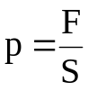,
где p - давление, Па;
F – сила, Н;
S – площадь, м².
Если давление определяется от абсолютного нуля, то оно называются абсолютным, если от условного нуля – избыточным (рисунок 1.1). За условный нуль принимается атмосферное давление. Если абсолютное давление меньше атмосферного, то возникает разрежение, и избыточное давление в этом случае называют вакуум.
Как правило, под давлением в гидроприводе понимается избыточное давление. Поскольку в объемном гидроприводе действуют большие давления, то давление создаваемое весом рабочей жидкости можно не учитывать вследствие его малой величины.
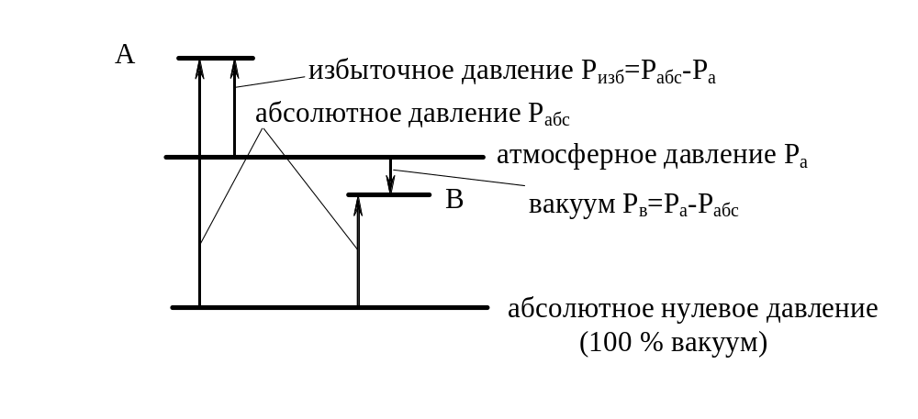 Рисунок 1.1 – Схема для расчета давлений выше А и ниже В атмосферного

Принцип передачи силы посредством рабочей жидкости представлен на рисунке 1.2. Если давить на поверхность площадью S₁ силой F₁, то получим давление
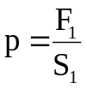.
Это давление равномерно распространяется во все стороны независимо от формы сосуда и действует в любой точке жидкости (без учета гидростатического давления). Но тогда
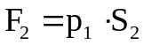, 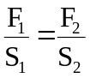, или 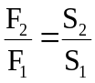.
Уравнение показывает, что отношение сил пропорционально отношению площадей поршней.
Если с помощью силы F₁ удастся получить давление, необходимое для преодоления силы F₂, то большой поршень будет подниматься вверх. Перемещения L₁ и L₂ обоих поршней в этом случае обратно пропорциональны площадям S₁ и S₂
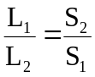.
Работа, совершаемая поршнями, будет одинакова, если не учитывать потери на трение:
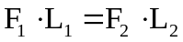.
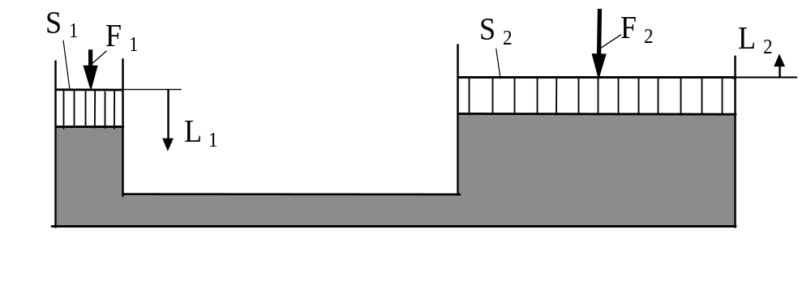Рисунок 1.2 – Схема передачи силы

Принцип передачи давления в объемном гидроприводе представлен на рисунке 1.3.
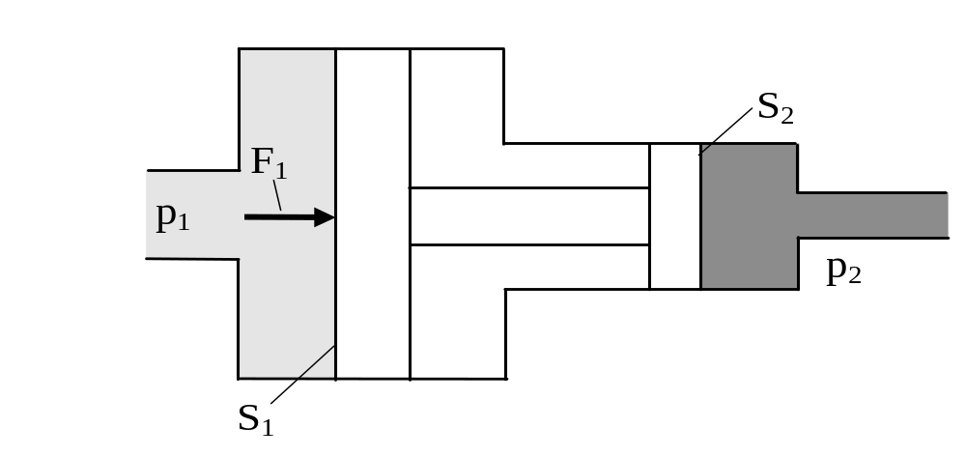
Рисунок 1.3 – Схема передачи давления

Если на поверхность поршня S₁ действует давление p₁, то большой поршень будет воспринимать силу
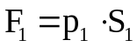.
Эта сила действует и на малый поршень, площадь которого равна S₂. В результате возникает давление p₂. Без учета потерь на трение получим
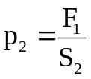, или 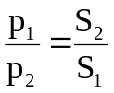.
Отсюда следует, что при передаче давления отношение величин давления обратно пропорционально отношению площадей поршней.

Задача 1. Определить давление в гидросистеме и вес груза G, лежащего на поршне 2, если к поршню 1 приложена сила F. Диаметры поршней: D и d. Разностью высот пренебречь (исходные данные представлены в таблице 1.1, а расчетная схема – на рисунке 1.4).

Таблица 1.1 – Исходные данные к задаче 1

Вариант | Значение параметра
Вариант | F, кН | D, м | d, м
1 | 1 | 0,3 | 0,08
2 | 1,5 | 0,4 | 0,07
3 | 2 | 0,5 | 0,09
4 | 2,5 | 0,7 | 0,1
5 | 1 | 0,4 | 0,07
6 | 1,5 | 0,3 | 0,08
7 | 2 | 0,7 | 0,1
8 | 2,5 | 0,5 | 0,09
9 | 1,5 | 0,45 | 0,06
10 | 2,5 | 0,8 | 0,09

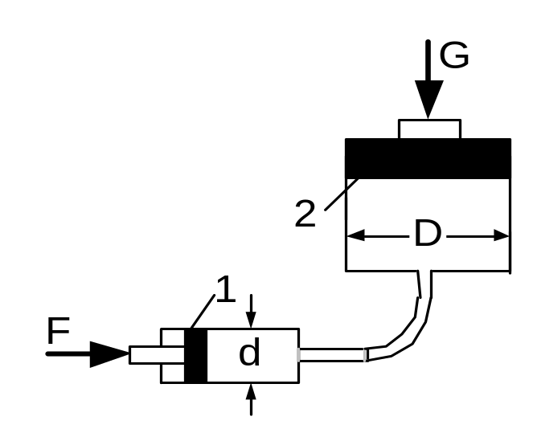
Рисунок 1.4 – Схема к задаче 1

Задача 2. Диаметры двух поршней, находящихся в равновесии, – D₁ и D₂. Большой поршень D₂ переместили на расстояние Х. Определить, на какое расстояние Y переместится поршень D₁, приняв допущение об абсолютной несжимаемости жидкости. Какой груз F₁ может поднять поршень D₁, если сила, действующая на поршень D₂, равна F₂ (рисунок 1.5 и таблица 1.2)?
Задача 3. Определить силу F на штоке золотника, если показание вакуумметра P_{вак}, избыточное давление P₁ = 1 МПа, высота H = 3м, диаметры поршней D = 20 мм и d = 15 мм, плотность ρ = 1000 кг/м³ (рисунок 1.6).

Таблица 1.2 – Исходные данные к задаче 2

Вариант | Значение параметра
Вариант | D₁, м | D₂, м | Х, м | F₂, кН
1 | 0,04 | 0,2 | 0,02 | 15
2 | 0,05 | 0,25 | 0,01 | 17
3 | 0,045 | 0,3 | 0,03 | 19
4 | 0,055 | 0,35 | 0,04 | 20
5 | 0,065 | 0,4 | 0,05 | 22
6 | 0,06 | 0,45 | 0,025 | 25
7 | 0,04 | 0,5 | 0,035 | 30
8 | 0,05 | 0,55 | 0,045 | 35
9 | 0,06 | 0,6 | 0,055 | 40
10 | 0,7 | 0,65 | 0,015 | 45

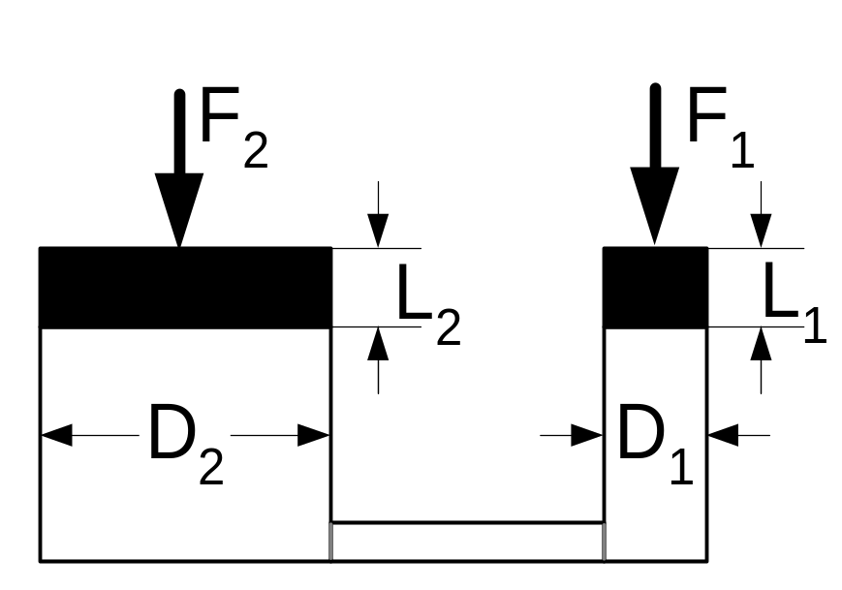
Рисунок 1.5 – Схема к задаче 2

Таблица 1.3 – Исходные данные к задаче 3

Вариант | Значение параметра
Вариант | P_{вак,} кПа | P₁, МПа | Н, м | D, м | d, м
1 | 60 | 1 | 3 | 0,02 | 0,015
2 | 50 | 1,5 | 2,5 | 0,03 | 0,02
3 | 65 | 1,5 | 1,5 | 0,04 | 0,03
4 | 70 | 2 | 3,5 | 0,045 | 0,025
5 | 55 | 2,5 | 3,5 | 0,02 | 0,015
6 | 60 | 2,5 | 1,5 | 0,025 | 0,02
7 | 75 | 2 | 2,5 | 0,03 | 0,015
8 | 40 | 1 | 2 | 0,02 | 0,01
9 | 30 | 3 | 4 | 0,025 | 0,02
10 | 25 | 1,3 | 3 | 0,02 | 0,015

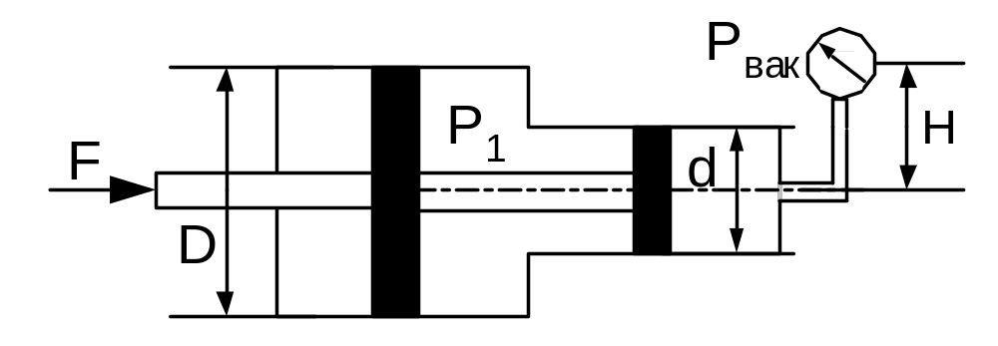
Рисунок 1.6 – Схема к задаче 3

2 Гидродинамика

Гидравлические потери в трубопроводах слагаются из потерь на гидравлическое трение ΔP_{т} и потерь в местных сопротивлениях трубопроводов ΔP_{м}.

Потери давления на трение в трубопроводах. Величина потерь давления на трение для каждого трубопровода определяется по формуле

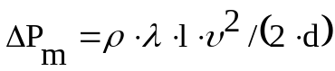,
где ρ – плотность рабочей жидкости;
λ – коэффициент гидравлического трения;
l, d – длина и диаметр трубопровода на расчетном участке;
– средняя скорость движения рабочей жидкости на расчетном участке.
Для вычисления коэффициента трения λ необходимо определить режим движения жидкости по числу Рейнольдса:
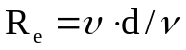,
где v - кинематическая вязкость рабочей жидкости.
При ламинарном движении (R_{e} < 2300) коэффициент гидравлического трения
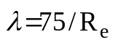.
При турбулентном движении (R_{e} > 2300) для гидравлических гладких труб λ определяется по формуле Блазиуса
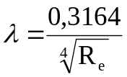.
Для гидравлических шероховатых труб можно использовать формулу Альшуля
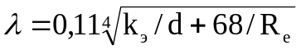,
где k_{э} – эквивалентная абсолютная шероховатость, k_{э} = 0,76Δ;
Δ – абсолютная шероховатость.
Для новых стальных труб Δ = 0,05 ⋅10⁻³ м; для труб, находящихся в эксплуатации, Δ = 0,1 ⋅10⁻³ м.
Трубы из цветных металлов считаются гладкими.

Потери давления в местных сопротивлениях трубопроводов. Потери давления рассчитываются по формуле
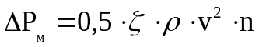,
где ζ – коэффициент местного сопротивления, определяемый по справочным таблицам;
n – количество однотипных сопротивлений на участке.
Вид и количество местных сопротивлений определяются в соответствии с гидросхемой и особенностями конструкции машины.

Задача 1. Определить потери давления на трение по длине трубопровода диаметром d, если известна скорость течения жидкости по трубопроводу, ее плотность 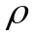 = 870 кг/м³ и кинематическая вязкость 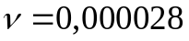 м²/с, а также длина трубопровода l (исходные данные представлены в таблице 2.1).
Задача 2. Определить потери давления в местных сопротивлениях трубопровода, если по нему протекает жидкость плотностью со скоростью . Сопротивления трубопровода характеризируются коэффициентом местного сопротивления ζ, количество однотипных сопротивлений n (варианты заданий представлены в таблице 2.2).

Таблица 2.1 – Исходные данные к задаче 1

Параметр | Вариант
Параметр | 1 | 2 | 3 | 4 | 5 | 6 | 7 | 8 | 9 | 10
, м/с | 1,4 | 1,6 | 2 | 2,2 | 4 | 4,3 | 5 | 5,4 | 6 | 8
d, м | 8 | 10 | 12 | 16 | 20 | 25 | 32 | 40 | 50 | 63
l, м | 1,2 | 1,8 | 2,5 | 4 | 6 | 5 | 3 | 4,5 | 5,5 | 6,5
Материал трубы | Новый стальной | Новый стальной | Новый стальной | Медь | Медь | Медь | Эксплуатировавшийся стальной | Эксплуатировавшийся стальной | Эксплуатировавшийся стальной | Медь

Таблица 2.2 –Исходные данные к задаче 2

Параметры | Вариант
Параметры | 1 | 2 | 3 | 4 | 5 | 6 | 7 | 8 | 9 | 10
, м/с | 1,4 | 1,6 | 2 | 2,2 | 4 | 4,3 | 5 | 5,4 | 6 | 8
, кг/м³ | 870 | 800 | 850 | 900 | 920 | 890 | 860 | 820 | 880 | 840
n, шт | 2 | 3 | 4 | 4 | 3 | 4 | 2 | 3 | 4 | 2
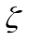, шт | 0,1 | 0,15 | 1 | 0,7 | 0,9 | 1,5 | 0,2 | 0,5 | 1,2 | 0,3

3 Расчет гидроцилиндров

Диаметр гидроцилиндра с односторонним штоком D определяется в зависимости от схемы его нагружения. Для предварительных расчетов можно использовать формулы:
– при выталкивании штока, когда рабочая жидкость подается в поршневую полость гидроцилиндра,
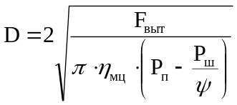, (3.1)
– при втягивании штока, когда рабочая жидкость подается в штоковую полость гидроцилиндра,
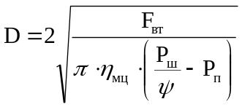, (3.2)
где F_{выт}, F_{вт} – заданные усилия при выталкивании и втягивании штока соответственно;
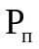 – давление в поршневой полости;
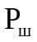 – давление в штоковой полости;
η_{мц} – механический КПД гидроцилиндра;
ψ – коэффициент мультипликации,
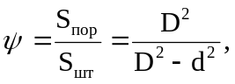
где d – диаметр штока;
S_{пор}, S_{шт} – площадь рабочих поверхностей поршня с поршневой и штоковой сторон гидроцилиндра соответственно.
При предварительных расчетах значения перепада давления в штокой и поршневой полостях гидроцилиндра 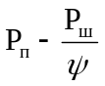 и 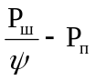 можно обозначить как ΔP. Перепад давления 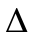P для предварительных расчетов принимают на 10–20 % меньшим выбранного номинального давления:
ΔP_{ц(м)}= (0,8…0,9)∙Р_{ном}.
При выборе коэффициента мультипликации рекомендуется принимать значение по ОСТ 22-1417-79, равное 1,25 или 1,6.
Если гидроцилиндр совершает рабочий ход при выталкивании штока, используется формула (3.1), в противном случае – (3.2).
В случае, когда рабочий ход совершается в обе стороны и заданы оба усилия F_{выт} и F_{вт}, при выборе гидроцилиндра принимается наибольшее значение диаметра, полученное по формулам (3.1) и (3.2).
Принятое значение диаметра во всех случаях округляется в большую сторону, до ближайшего стандартного.
Максимальный расход, необходимый для обеспечения заданной скорости движения штока:
– при выталкивании штока
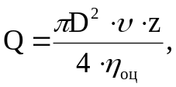
– при втягивании штока
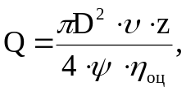
где η_{оц} – объемный КПД гидроцилиндра;
v – заданная скорость штока;
z – число параллельно установленных и одновременно работающих гидроцилиндров.
Задача 1. Подобрать гидроцилиндр и определить требуемый для обеспечения заданной скорости движения поршня гидроцилиндра расход жидкости по следующим исходным данным: усилие, реализуемое гидроцилиндром при выталкивании штока F_{выт}, усилие, реализуемое гидроцилиндром при втягивании штока F_{вт}, коэффициент мультипликации гидроцилиндра 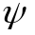, скорость выталкивания штока , номинальное давление в гидросистеме P_{ном}, количество параллельно установленных гидроцилиндров z, механический КПД гидроцилиндра _{мц} = 0,98, объемный КПД гидроцилиндра η_{оц}= 0,95 (исходные данные представлены в таблице 3.1).

Таблица 3.1 – Исходные данные к задаче 1

Параметры | Вариант
Параметры | 1 | 2 | 3 | 4 | 5 | 6 | 7 | 8 | 9 | 10
F_{выт}, кН | 100 | 80 | 140 | 200 | 60 | 110 | 220 | 150 | 180 | 120
F_{вт}, кН | 80 | 60 | 120 | 180 | 40 | 90 | 200 | 130 | 160 | 100
P_{ном},МПа | 16 | 12 | 25 | 20 | 10 | 12 | 32 | 25 | 20 | 16
 | 1,6 | 1,25 | 1,25 | 1,6 | 1,6 | 1,25 | 1,25 | 1,6 | 1,6 | 1,25
, м/с | 0,02 | 0,03 | 0,032 | 0,016 | 0,012 | 0,022 | 0,024 | 0,03 | 0,028 | 0,034
Z, шт | 2 | 2 | 2 | 2 | 2 | 2 | 2 | 2 | 2 | 2

4 Расчет гидромоторов

Типоразмер гидромотора по заданному крутящему моменту и частоте вращения выбирается по справочной литературе.
Требуемый рабочий объем гидромотора проверяется по формуле
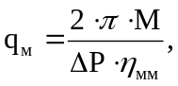
где M - заданный крутящий момент на валу гидромотора;
ΔP - перепад давления на гидромоторе;
η_{мм} - механический КПД гидромотора.
Для обеспечения заданной скорости вращения гидромотора необходим расход
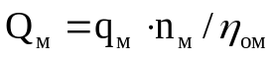,
где n_{м} – частота вращения гидромотора;
η_{ом} – объемный КПД гидромотора.
Если невозможно подобрать гидромотор по заданным условиям, то необходимо использовать редукторы или другие промежуточные механические передачи.

Задача 1. Подобрать гидромотор и определить требуемый расход жидкости для обеспечения заданной частоты вращения вала гидромотора по следующим исходным данным: крутящий момент, который должен преодолевать гидромотор М, требуемая частота вращения выходного вала гидромотора n, номинальное давление в гидросистеме P_{ном}, количество параллельно установленных гидромоторов z, механический КПД гидромотора _{мм}, объемный КПД гидромотора η_{ом} (исходные данные представлены в таблице 4.1).

Таблица 4.1 – Исходные данные к задаче 1

Параметры | Вариант
Параметры | 1 | 2 | 3 | 4 | 5 | 6 | 7 | 8 | 9 | 10
М, Н·м | 100 | 65 | 25 | 200 | 60 | 110 | 650 | 320 | 2000 | 3200
n, c⁻¹ | 25 | 20 | 40 | 24 | 30 | 16 | 18 | 16 | 2 | 1,8
P_{ном}, МПа | 16 | 12 | 25 | 20 | 10 | 12 | 32 | 25 | 20 | 25
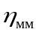 | 0,8 | 0,9 | 0,92 | 0,8 | 0,8 | 0,8 | 0,92 | 0,92 | 0,89 | 0,89
η_{ом} | 0,92 | 0,92 | 0,96 | 0,92 | 0,92 | 0,92 | 0,96 | 0,96 | 0,95 | 0,95
z, шт. | 2 | 2 | 2 | 2 | 2 | 2 | 2 | 2 | 2 | 2

5 Выбор гидронасоса

По максимальному расходу в гидросистеме рассчитывается рабочий объем насоса. Под максимальным расходом понимается расход одновременно работающих гидродвигателей в контуре, в большинстве случаев он будет определяться одним или несколькими гидродвигателями, управляемыми одним золотником распределителя.
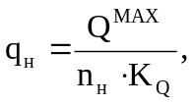
где 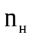 – частота вращения вала насоса (как правило, совпадает с частотой вращения вала двигателя внутреннего сгорания);
K_{Q} – коэффициент подачи насоса, численно равный его объемному КПД.
Из стандартного ряда принимается гидронасос, рабочий объем которого имеет ближайшее большее значение.
Действительная подача, по которой будут вестись дальнейшие расчеты, определяется по формуле
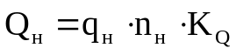.
Задача 1. Подобрать гидронасос по параметрам гидросистемы, включающей гидродвигатели, рассчитанные в задачах разделов 3 и 4, если известна частота вращения приводного вала гидронасоса 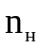 и его коэффициент подачи 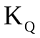. Подобрав гидронасос, необходимо определить действительную скорость движения поршня гидроцилиндра и частоту вращения выходного вала гидромотора (параметры гидродвигателей см. в разделах 3 и 4) (исходные данные представлены в таблице 5.1).

Таблица 5.1 – Исходные данные к задаче 5.1

Параметры | Вариант
Параметры | 1 | 2 | 3 | 4 | 5 | 6 | 7 | 8 | 9 | 10
n, c⁻¹ | 25 | 20 | 22 | 24 | 30 | 25 | 24 | 25 | 2 | 1,8
 | 0,92 | 0,92 | 0,96 | 0,92 | 0,92 | 0,92 | 0,96 | 0,96 | 0,95 | 0,95
P_{ном}, МПа | 16 | 12 | 25 | 20 | 10 | 12 | 32 | 25 | 20 | 25

6 Расчет диаметров трубопроводов

Для расчета трубопроводов гидросистема разбивается на отдельные участки, исходя из того, что по расчетному участку должен проходить одинаковый расход и участок должен иметь на всем протяжении одинаковый режим работы и одинаковый внутренний диаметр.
Минимальный внутренний диаметр определяется по формуле
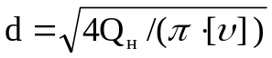,
где Q_{н} – расход жидкости на участке;
[υ] – допускаемая средняя скорость рабочей жидкости на участке (таблица 6.1).

Таблица 6.1 – Допускаемая средняя скорость потока жидкости

Климат | Всасывающий  трубопровод | Сливной  трубопровод | Напорный трубопровод при P_{ном}, МПа
Климат | Всасывающий  трубопровод | Сливной  трубопровод | 10 | 16 | 25 | 32
У – умеренный | 1,4 | 2,25 | 4,25 | 5,35 | 6,8 | 8,5
ХЛ – холодный | 0,85 | 1,4 | 2,7 | 3,5 | 4,25 | 5,35

Полученное значение расчетного диаметра трубы округляется в большую сторону до ближайшего стандартного.
Расчетный расход жидкости для всасывающего и напорного участков трубопроводов определяется подачей насоса. Расчетный расход жидкости в сливной магистрали гидроцилиндров будет меньше подачи насоса в 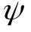 раз при выталкивании штока и больше в раз при его втягивании. Расчетный расход жидкости в сливной магистрали гидромотора не изменяется по сравнению с напорной магистралью.
Для сокращения номенклатуры трубопроводов допускается увеличение их диаметра, особенно для трубопроводов малой протяженности, до диаметра ближайшей группы.
Задача 1. Подобрать диаметры трубопроводов для гидросхем, представленных на рисунке 6.1, если известна подача насоса, определенная в 5 пункте. Результаты расчетов оформить в виде таблицы 6.1.
а) |  | б)
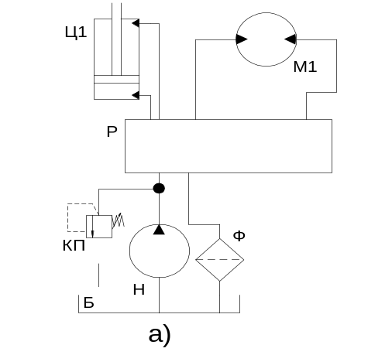 |  | 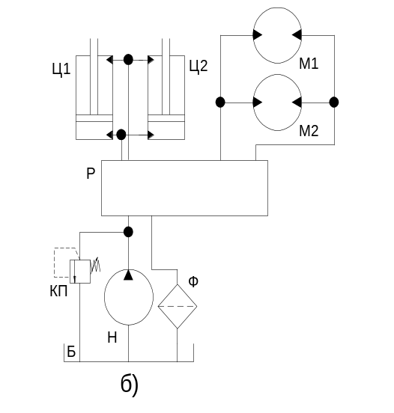
в) | г) |  | д)
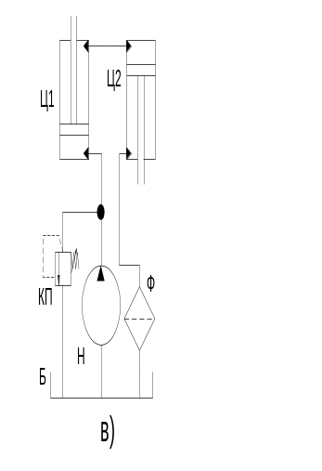 | 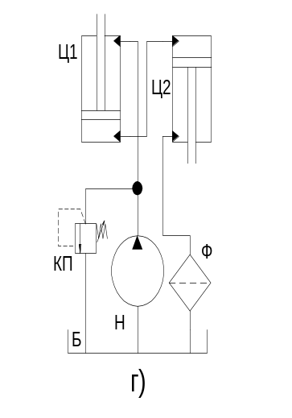 |  | 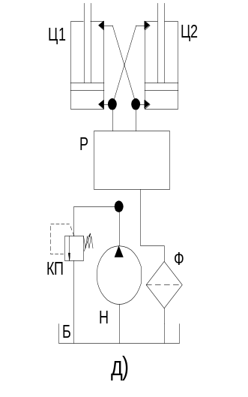
Рисунок 6.1 – Схемы к задаче 6.1

Таблица 6.1 – Результаты расчета диаметров трубопроводов

Обозначение участка | Назначение участка | Допускаемая скорость 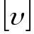, м/с | Максимальный расход Q, м³/с·10³ |  | Диаметр d, мм |  | Длина участка  l, м
 |  |  |  |  | Расчетный | Принятый | Длина участка  l, м
Обозначение участка | Назначение участка |  | Выражение | Значение | Расчетный | Принятый | Длина участка  l, м
1 | 2 | 3 | 4 | 5 | 6 | 7 | 8

7 Расчет мощности и КПД гидросистемы

Полная мощность гидропривода N равна мощности, потребляемой насосом:
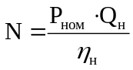,
где Q_{н} – действительная подача насоса;
η_{н} – полный КПД насоса.
Полезная мощность определяется по усилиям и скоростям одновременно работающих гидродвигателей. Для гидроцилиндров
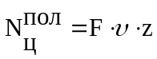,
где F – усилие, развиваемое гидроцилиндром.
Для гидромоторов
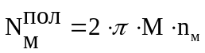.
Общий КПД гидросистемы
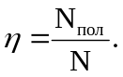
Для объемного гидропривода СДМ значения общего КПД должны удовлетворять требованию 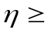 0,6 – 0,8.

Задача 1 Определить КПД гидросистемы, представленной на рисунке 7.1, приняв расчетные данные, определенные в пунктах 3, 4 и 5.

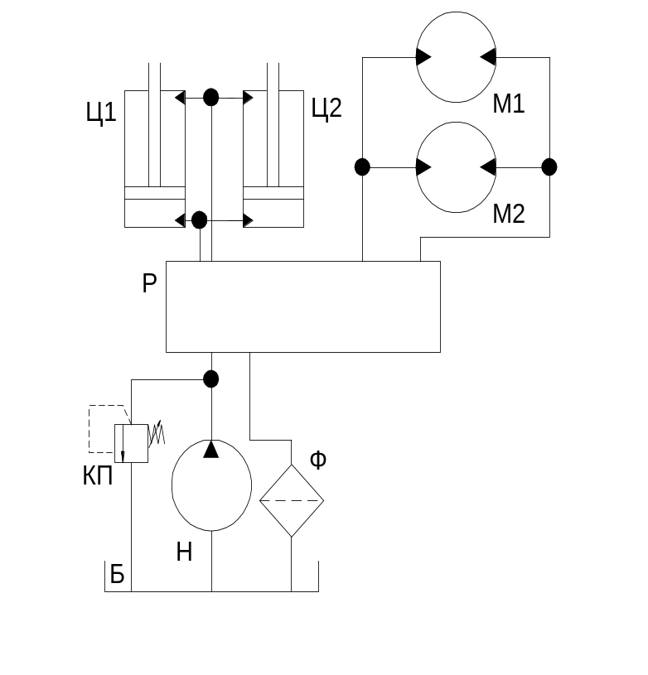
Рисунок 7.1 – Схема к задаче 1

8 Расчет бака

Объем масла в баке определяется по эмпирической зависимости:
V_{м} = (0,3 – 1)·V_{н}¹,
где V_{н}¹ – минутная подача насоса.
Вместимость бака в соответствии с ГОСТ 16770-86 принимается стандартной. При выборе вместимости бака следует иметь в виду, что масло должно заполнять бак только на 0,8 – 0,85 его высоты.
Площадь охлаждения бака
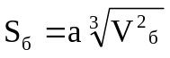,
где V_{б} – вместимость бака;
а – коэффициент, зависящий от формы бака.
Для баков цилиндрической формы a = 5,5; для кубических баков a = 6; для баков в виде параллелепипеда a = 6,6.

Задача 1. Подобрать объем гидравлического бака, приняв расчетные данные, определенные в пунктах 3, 4 и 5.

9 Расчет требуемой поверхности теплоотдачи

Потери мощности, переходящей в тепло, зависят от режима работы гидропривода дорожной машины и определяются по формуле
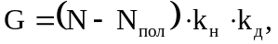
где G – тепловой поток, выделяемый гидроприводом;
k_{н} – коэффициент продолжительности работы под нагрузкой;
k_{д} – коэффициент использования номинального давления;
N, N_{пол} – полная и полезная мощности гидропривода.
Значения коэффициентов k_{н}, k_{д}, характеризующих режим работы гидропривода, приведены в таблице 9.1.
Расчетный температурный перепад
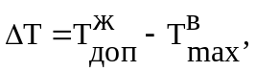
где 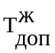 – максимальная допускаемая температура рабочей жидкости, зависящая от типа рабочей жидкости и типа насоса;
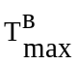 – максимальная температура окружающего воздуха.
Необходимая площадь поверхности теплообмена
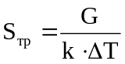,
где k – коэффициент теплопередачи.

Таблица 9.1 – Показатели режимов работы гидропривода

Режим  работы | Коэффициент использования номинального давления k_{д} | Коэффициент продолжительности работы под нагрузкой k_{н} | Тип машины
Легкий | До 0,4 | 0,1 – 0,3 | Снегоочистители, трубоукладчики, автогрейдеры легкие, рыхлители
Средний | 0,4 – 0,7 | 0,2 – 0,4 | Бульдозеры легкие, скреперы прицепные, автогрейдеры тяжелые, грейдер-элеваторы
Тяжелый | 0,7 – 0,9 | 0,3 – 0,6 | Бульдозеры тяжелые, автоскреперы, погрузчики
Весьма тяжелый | 0,9 – 1,2 | 0,4 – 0,8 | Экскаваторы одноковшовые, катки и др. машины с гидроприводом непрерывного действия

Задача 1. Определить требуемую теплоотдающую поверхность гидросистемы по расчетным данным пунктах 3, 4, 5 и 7, учитывая, что в гидросистеме установлен гидравлический бак, рассчитанный в пункте 8, известны допускаемая рабочая температура рабочей жидкости и максимальная температура окружающего воздуха 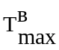, а также коэффициенты, характеризующие режим работы гидропривода: коэффициент продолжительности работы под нагрузкой k_{н} и коэффициент использования номинального давления k_{д} (исходные данные представлены в таблице 9.1).

Таблица 9.1 – Исходные данные к задаче 1

Параметры | Варианты
Параметры | 1 | 2 | 3 | 4 | 5 | 6 | 7 | 8 | 9 | 10
, 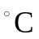 | 40 | 70 | 55 | 50 | 60 | 65 | 45 | 75 | 80 | 35
, | 25 | 40 | 18 | 20 | 30 | 35 | 16 | 22 | -10 | 0
k_{н} | 0,3 | 0,2 | 0,1 | 0,4 | 0,6 | 0,5 | 0,8 | 0,7 | 0,65 | 0,75
k_{д} | 0,3 | 0,4 | 0,2 | 0,7 | 0,6 | 1,2 | 1,1 | 0,9 | 0,8 | 0,5
k, вт/(м²⋅град) | 15 | 14 | 10 | 12 | 8 | 9 | 15 | 13 | 14 | 12

Список литературы

- Берестов, Е. И. Гидропривод строительных и дорожных машин: учеб. пособие / Е. И. Берестов. – Могилев: Белорус.-Рос. ун-т, 2007. – 214 с.: ил.
- Васильченко, В. А. Гидравлическое оборудование мобильных машин: справочник / В. А. Васильченко. – М.: Машиностроение, 1983.– 301с.: ил.
- Юшкин, В. В. Основы расчета объемного гидропривода/ В. В. Юшкин. – Минск.: Выш. шк., 1982. – 93с.: ил.
- Вильнер, Я.М.Справочное пособие по гидравлике, гидромашинам и гидроприводам /Я. М. Вильнер, Я. Т. Ковалев, Б. Б. Некрасов – Минск: Выш. шк., 1985. – 382 с.: ил.
- Щемелев, А. М. Проектирование гидропривода машин для земляных работ: учеб. Пособие / А.М. Щемелев. – Могилев: ММИ, 1995. – 322 с.: ил.

Приложение А
(справочное)

Таблица А.1 – Параметры гидроцилиндров общего назначения для рабочего давления 16–32 МПа

Диаметр поршня | Диаметр штока |  | КПД
Диаметр поршня |  = 1,25 | = 1,6 | механический | объемный
40 | 18 | 25 | Не менее 0,98 | 0,95
50 | 22 | 32 | Не менее 0,98 | 0,95
63 | 28 | 40 | Не менее 0,98 | 0,95
80 | 36 | 50 | Не менее 0,98 | 0,95
100 | 45 | 63 | Не менее 0,98 | 0,95
110 | 50 | 70 | Не менее 0,98 | 0,95
125 | 56 | 80 | Не менее 0,98 | 0,95
140 | 63 | 90 | Не менее 0,98 | 0,95
160 | 70 | 100 | Не менее 0,98 | 0,95
180 | 80 | 110 | Не менее 0,98 | 0,95
200 | 90 | 125 | Не менее 0,98 | 0,95

Ход поршня выбирают из следующего ряда номинальных значений:
80, 100, 110, 125, 160, 180, 220, 250, 280, 320, 360, 400, 450, 500, 560, 630, 710, 800, 1000, 1120, 1250, 1400, 1600.

Таблица А.2 – Параметры гидромоторов

Тип гидромотора | Рабочий объем, см³ | Давление, МПа |  | Частота вращения, с⁻¹ |  |  |  | Крутящий момент, Нм |  | КПД
Тип гидромотора | Рабочий объем, см³ | Номинальное | Максимальное | Минимальная | Номинальная | Максимальная |  |  |  | Объемный | Полный
1 | 2 | 3 | 4 | 5 | 6 | 7 |  | 8 |  | 9 | 10
Гидромоторы шестеренные
ГМШ 10 | 12,5 | 10 | 12,5 | 12,5 | 63 | 80 |  | 13,53 |  | 0,92 | 0,78
ГМШ 32-2 | 32 | 16 | 17,5 | 8,3 | 25 | 32 |  | 69,79 |  | 0,92 | 0,8
ГМШ 50У3 | 49,1 | 14 | 16 | 8,3 | 25 | 32 |  | 93 |  | 0,92 | 0,78
ГМШ 50-3 | 50 | 16 | 17,5 | 8,3 | 25 | 32 |  | 108,11 |  | 0,92 | 0,8
ГМШ 100-3 | 100 | 16 | 17,5 | 8,3 | 25 | 32 |  | 213,85 |  | 0,92 | 0,78
Гидромоторы аксиально-поршневые серии 210
210 | 11,6 | 16 | 32 | 1 | 40 | 83,3 |  | 28,1 |  | 0,965 | 0,92
210.12..В | 11,6 | 20 | 32 | 1 | 40 | 83,3 |  | 35,6 |  | 0,95 | 0,92
210.16 | 28,1 | 16 | 32 | 1 | 32 | 66,6 |  | 68 |  | 0,965 | 0,92
21.16..В | 28,1 | 20 | 32 | 1 | 32 | 66,6 |  | 86,2 |  | 0,95 | 0,92
210.20 | 54,8 | 20 | 32 | 1 | 25 | 50,5 |  | 168 |  | 0,95 | 0,92
210.25 | 107 | 20 | 32 | 1 | 20 | 41,6 |  | 328 |  | 0,95 | 0,92
210.32 | 225 | 20 | 32 | 1 | 16 | 33,3 |  | 690 |  | 0,95 | 0,92
Окончание таблицы А.2
1 | 2 | 3 | 4 | 5 | 6 |  | 7 |  | 8 | 9 | 10
Гидромоторы аксиально-поршневые серии 207
207.20 | 0...54.8 | 20 | 32 | 1 | 25 |  | 50,3 |  | 168 | 0,95 | 0,92
207.25 | 0..107 | 20 | 32 | 1 | 20 |  | 41,6 |  | 328 | 0,95 | 0,92
207.32 | 0..225 | 20 | 32 | 1 | 16 |  | 33,3 |  | 690 | 0,95 | 0,92
Гидромоторы аксиально-поршневые серии 310
310.20 | 56 | 20 | 32 | 0,63 | 25 |  | 50 |  | 169,4 | 0,955 | 0,91
310.25 | 112 | 20 | 32 | 1 | 20 |  | 32 |  | 338,8 | 0,955 | 0,91
310.32 | 224 | 20 | 32 | 1,25 | 16 |  | 32 |  | 677,7 | 0,955 | 0,91
Гидромоторы аксиально-поршневые серии 313
313.20 | 16.1..56 | 20 | 32 | 0,63 | 25 |  | 50 |  | 169,4 | 0,955 | 0,91
313.25 | 32.2..112 | 20 | 32 | 1 | 20 |  | 40 |  | 338,8 | 0,955 | 0,91
313.32 | 73.6..224 | 20 | 32 | 1,25 | 16 |  | 32 |  | 677,7 | 0,955 | 0,91
Высокомоментные гидромоторы
МР-450 | 452 | 25 | 32 | 0,25 | 2,3 |  | 6,66 |  | 1343 | 0,94 | 0,85
МР-700 | 707 | 25 | 32 | 0,17 | 2 |  | 5,66 |  | 2124 | 0,94 | 0,85
МР-1100 | 1126 | 25 | 32 | 0,17 | 1,66 |  | 4,66 |  | 3384 | 0,94 | 0,85
МР-1800 | 1809 | 25 | 32 | 0,17 | 1,33 |  | 3,66 |  | 5436 | 0,94 | 0,85
МР-2800 | 2780 | 25 | 32 | 0,17 | 1 |  | 2,83 |  | 8354 | 0,94 | 0,85
МР-4500 | 4503 | 25 | 32 | 0,17 | 0,66 |  | 2 |  | 13532 | 0,94 | 0,85
МР-7000 | 6995 | 25 | 32 | 0,17 | 0,5 |  | 1,33 |  | 21020 | 0,94 | 0,85

Таблица А.3 – Параметры гидронасосов

Обозначение насоса | Рабочий объем, см³ | Давление, МПа |  |  |  |  | Частота вращения, с⁻¹ |  |  |  |  |  |  | КПД
Обозначение насоса | Рабочий объем, см³ | Номинальное |  |  | Максимальное |  | Минимальная |  |  | Номинальная |  | Максимальная |  | Объемный | Полный
1 | 2 | 3 |  |  | 4 |  | 5 |  |  | 6 |  | 7 |  | 8 | 9
Гидронасосы шестеренные
НШ 6Е3 | 6,3 | 16 |  |  | 20 |  |  | 16 |  | 40 |  | 50 |  | 0,85 | 0,78
НШ 10-3 | 10 | 16 |  |  | 20 |  |  | 16 |  | 40 |  | 50 |  | 0,92 | 0,82
НШ 32У2 | 31,7 | 14 |  |  | 17,5 |  |  | 16 |  | 32 |  | 40 |  | 0,92 | 0,82
НШ 32У3 | 32 | 16 |  |  | 20 |  |  | 16 |  | 32 |  | 40 |  | 0,92 | 0,82
НШ 50У2 | 49,1 | 14 |  |  | 17,5 |  |  | 16 |  | 32 |  | 40 |  | 0,92 | 0,82
НШ 50А3 | 48,8 | 16 |  |  | 20 |  |  | 16 |  | 32 |  | 40 |  | 0,92 | 0,82
НШ 71А3 | 69,7 | 16 |  |  | 20 |  |  | 16 |  | 25 |  | 32 |  | 0,94 | 0,85
НШ 100А3 | 98,8 | 16 |  |  | 20 |  |  | 16 |  | 25 |  | 32 |  | 0,94 | 0,85
НШ 250-3 | 250 | 16 |  |  | 20 |  |  | 16 |  | 25 |  | 32 |  | 0,94 | 0,85
Гидронасосы аксиально-поршневые серии 210
210 | 11,6 | 16 |  | 32 |  |  |  | 6,3 |  | 40 |  | 83,3 |  | 0,965 | 0,92
210.12..В | 11,6 | 20 |  | 32 |  |  |  | 6,3 |  | 40 |  | 83,3 |  | 0,95 | 0,92
210.16 | 28,1 | 16 |  | 32 |  |  |  | 6,3 |  | 32 |  | 66,6 |  | 0,965 | 0,92
21.16..В | 28,1 | 20 |  | 32 |  |  |  | 6,3 |  | 32 |  | 66,6 |  | 0,95 | 0,92
210.20 | 54,8 | 20 |  | 32 |  |  |  | 6,3 |  | 25 |  | 50,5 |  | 0,95 | 0,92
210.25 | 107 | 20 |  | 32 |  |  |  | 6,3 |  | 20 |  | 41,6 |  | 0,95 | 0,92
210.32 | 225 | 20 |  | 32 |  |  |  | 6,3 |  | 16 |  | 33,3 |  | 0,95 | 0,92
Окончание таблицы А.3
1 | 2 |  | 3 |  |  | 4 |  |  | 5 |  | 6 |  | 7 | 8 | 9
Гидронасосы аксиально-поршневые серии 207
207,20 | 0..54.8 |  | 20 |  |  | 32 |  |  | 6,3 |  | 25 |  | 52,5 | 0,95 | 0,91
207,25 | 0..107 |  | 20 |  |  | 32 |  |  | 6,3 |  | 20 |  | 41,6 | 0,95 | 0,91
207,32 | 0..225 |  | 20 |  |  | 32 |  |  | 6,3 |  | 16 |  | 33,3 | 0,95 | 0,91
223.20 | 54,8+54,8 |  | 20 |  |  | 32 |  |  | 6,3 |  | 25 |  | 48,3 | 0,95 | 0,85
223.25 | 107+107 |  | 20 |  |  | 32 |  |  | 6,3 |  | 20 |  | 37,6 | 0,95 | 0,85
Гидронасосы аксиально-поршневые серии 310
310.20 | 56 |  | 20 |  |  | 32 |  |  | 3,2 |  | 25 |  | 60 | 0,96 | 0,91
310.25 | 112 |  | 20 |  |  | 32 |  |  | 4 |  | 20 |  | 40 | 0,96 | 0,91
310.32 | 224 |  | 20 |  |  | 32 |  |  | 5 |  | 16 |  | 32 | 0,96 | 0,91
Гидронасосы аксиально-поршневые трехсотой серии
313.20 | 0..56 |  | 20 |  |  | 32 |  |  | 3,2 |  | 25 |  | 50 | 0,96 | 0,91
313.25 | 0..112 |  | 20 |  |  | 32 |  |  | 4 |  | 20 |  | 40 | 0,96 | 0,91
313.32 | 0..224 |  | 20 |  |  | 32 |  |  | 5 |  | 16 |  | 32 | 0,96 | 0,91
323.20 | 56+56 |  | 20 |  |  | 32 |  |  | 3,2 |  | 25 |  | 50 | 0,96 | 0,86
333.20 | 112+112 |  | 20 |  |  | 32 |  |  | 3,2 |  | 25 |  | 50 | 0,96 | 0,86

Таблица А.4 – Номинальный ряд значений условного прохода трубопровода в соответствии с ГОСТ 28338-89

Условный проход трубопровода, d_{у}, мм
1 | 2 | 3 | 4 | 5 | 6 | 7
2,5 | 12 | 50 | 160 | 450 | 4200 | 2600
3 | 15 | 63 | 175 | 500 | 1400 | 2800
4 | 16 | 65 | 200 | 600 | 1600 | 3000
5 | 20 | 80 | 250 | 700 | 1800 | 3200
6 | 25 | 100 | 300 | 800 | 2000 | 3400
8 | 32 | 125 | 350 | 900 | 2200 | 3600
10 | 40 | 150 | 400 | 1000 | 2400 | 3800
 |  |  |  |  |  | 4000

Таблица А.5 – Значения диаметров трубопроводов

Условный проход, d_{у}, мм | Номинальное давление в гидросистеме, Р_{ном}, МПа
Условный проход, d_{у}, мм | до 6,3 |  | до 10 |  | до 20 |  | до 32
Условный проход, d_{у}, мм | d_{н}, мм | d_{вн}, мм | d_{н}, мм | d_{вн}, мм | d_{н}, мм | d_{вн}, мм | d_{н}, мм | d_{вн}, мм
1 | 2 | 3 | 4 | 5 | 6 | 7 | 8 | 9
6 | 8 | 6 | 10 | 6 | 14 | 7 | 14 | 7
8 | 10 | 8 | 14 | 8 | 18 | 9 | 18 | 9
10 | 12 | 10 | 18 | 12 | 22 | 12 | 22 | 12
12 | 14 | 12 | 20 | 13 | 25 | 15 | 25 | 15
16 | 18 | 15 | 22 | 15 | 28 | 16 | 28 | 16
20 | 22 | 19 | 28 | 21 | 34 | 22 | 34 | 22
25 | 28 | 24 | 34 | 26 | 42 | 28 | 42 | 26
32 | 38 | 33 | 42 | 34 | 50 | 36 | 50 | 34
Окончание таблицы А.5
1 | 2 | 3 | 4 | 5 | 6 | 7 | 8 | 9
40 | 45 | 39 | 50 | 42 | 60 | 44 | 60 | 40
50 | 57 | 50 | 60 | 50 | 76 | 56 | 76 | 52
63 | 68 | 60 | 76 | 64 | 89 | 67 | 89 | 61
80 | 89 | 79 | 102 | 86 | 114 | 86 | 114 | 78
100 | 108 | 98 | 114 | 98 | 140 | 108 | 140 | 96

Таблица А.6 – Значения номинальных вместимостей гидравлических баков в соответствии с ГОСТ 12448-80

Номинальное значение вместимости бака, V_{ном}, дм³
- | 1,0 | 10,0 | 100 | 1000 | 10000
- | - | - | 125 | 1250 | 12500
- | 1,6 | 16,0 | 160 | 1600 | 16000
- | - | - | 200 | 2000 | 20000
- | 2,5 | 25,0 | 250 | 2500 | 25000
- | - | - | 320 | 3200 | -
0,4 | 4,0 | 40,0 | 400 | 4000 | -
- | - | - | 500 | 5000 | -
0,63 | 6,3 | 63,0 | 630 | 6300 | -
- | - | - | 800 | 8000 | -

